VILNIAUS GEDIMINO TECHNIKOS UNIVERSITETO
STUDENTŲ ATSTOVYBĖ
MECHANIKOS FAKULTETE
VGTU SA MF
SUSIRINKIMO PROTOKOLAS
2015-11-09
Vilnius

Posėdžio pirmininkas: Edgaras Avagyan
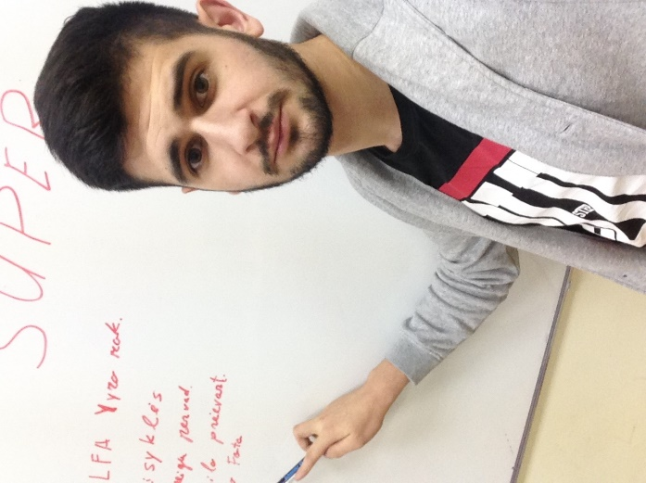

Posėdžio sekretorius: Edgaras Avagyan
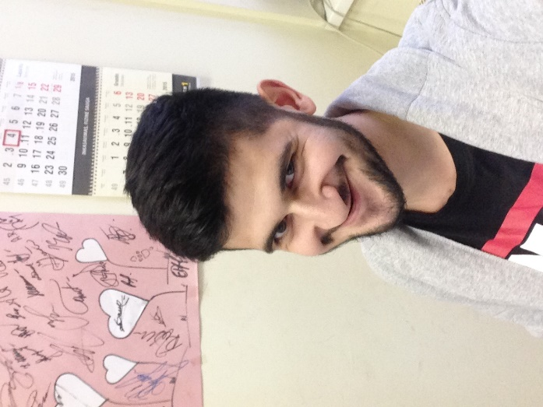
Dalyvauja:
- Edgaras Avagyan
- Edgaro Avagyano
- Ntelis Matuzevičius
- Mantas Matuzevičius
- Mantoškė Matuzevičius
- Matuzevičius Mantas

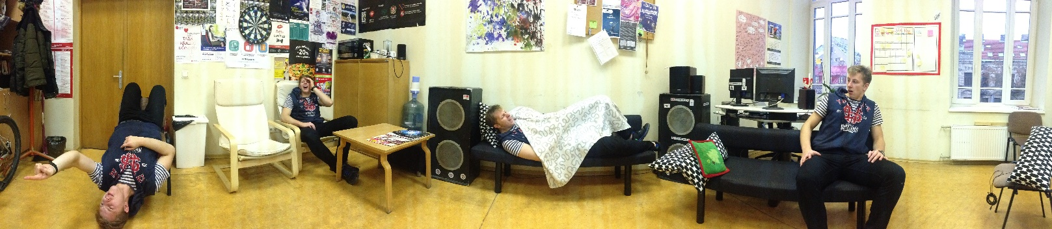

1.SVARSTYTA: Alfa vyro mokymai
NUTARTA: Važiuoja mokyti, kaip būti vyru, Mantas M.

2.SVARSTYTA: 10 taisyklių
NUTARTA:
- Keiktis galima ir netgi privaloma
- Pirmadieniais visi SA nariai susimeta ant kebabų HR koordinatoriui ir vice pirmininkui.
- Skleisti gandus apie SA
- Nuo šiol laikysim Aureliją ant pavadėlio.
- Jeigu tau reikia pagalbos tai žinok, tavo problemos pats ir tvarkykis.
- Atstovybėje įteisinama daugiapatystė.
- Už neatliktą darbą prieš visus gausit su gėdos mentele per subinę.
- Į SA negalima įeiti su apatiniu trikotažu.
- Nuo šios pirminikė turi klausyti vice pirminiko.
- Visi esantys SA yra neatlyginti donarai (visų organų).
3.SVARSTYTA : Pareigų pervadinimas
NUTARTA: Nuo šiol pakeičiami pareigų statusai: pirminikas = Boba. Vice pirmininkas = Alfa vyras. HR koord. = fetish koord. KILK koord. = vibratorių koord. SARK = Seksualinių ir analinių reikalų koordinatorius. RsV = Didelių papų koordinatorius. Marketingo koord. = Erotinių fotosesijų koord. Studentų atstovas = seksualinis iškrypelis. Kuratorių koordinatorius = Transvestitų koord. Seniūnų koord. = Porno koord.

4.SVARSTYTA Asilo prievartavimas
NUTARTA: Už asilo prievartavimą atsakinga Akvilė.

5.SVARSTYTA :SA panelių erotinė fotosesija
NUTARTA: Edgaras turi įkelti į mf.vgtusa.lt

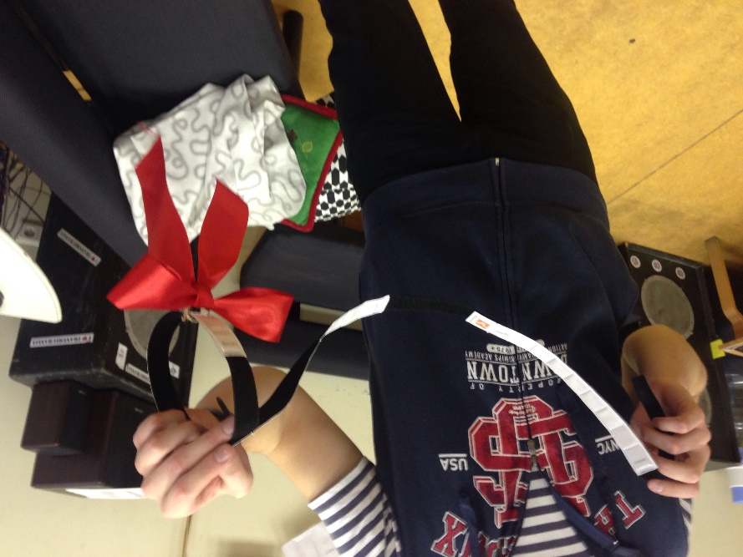

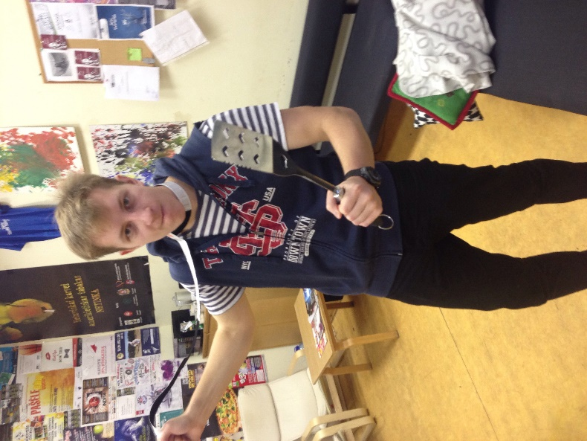

Posėdžio pirmininkas (parašas) Edgaras Avagyan
Posėdžio sekretorius (parašas) Edgaras Avagyan

